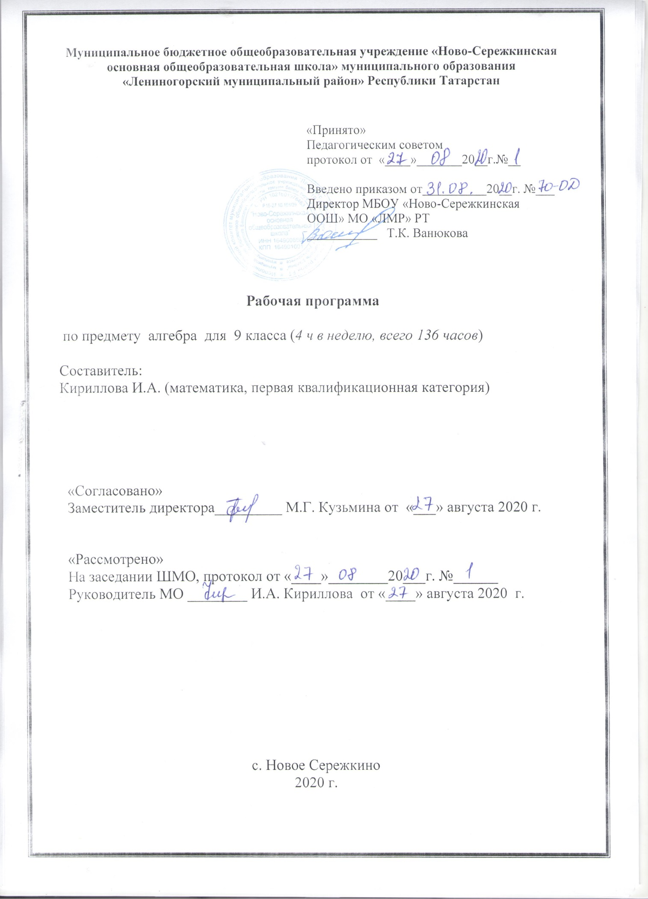

Планируемые результаты изучения курса алгебры в 9 классе
Программа обеспечивает достижения
в устной и письменной форме, понимать смысл поставленной задачи, выстраивать аргументацию, приводить примеры и контрпримеры;
• критичность мышления, умение распознавать логически некорректные высказывания, отличать гипотезу от факта;
• представление о математической науке как сфере следующих результатов освоения образовательной программы основного общего образования:
1. В направлении личностного развития:
• умение ясно, точно, грамотно излагать свои мысли человеческой деятельности, об этапах ее развития, о ее значимости для развития цивилизации;
• креативность мышления, инициатива, находчивость, активность при решении математических задач;
• умение контролировать процесс и результат учебной математической деятельности;
• способность к эмоциональному восприятию математических объектов, задач, решений, рассуждений.

2. В метапредметном направлении:
• умение видеть математическую задачу в контексте проблемной ситуации в других дисциплинах,
в окружающей жизни;
• умение находить в различных источниках информацию, необходимую для решения математических проблем, и представлять ее в понятной форме, принимать решение в условиях неполной и избыточной, точной и вероятностной информации;
• умение понимать и использовать математические средства наглядности (графики, диаграммы, таблицы, схемы и др.) для иллюстрации, интерпретации, аргументации;
• умение выдвигать гипотезы при решении учебных задач и понимать необходимость их проверки;
• умение применять индуктивные и дедуктивные способы рассуждений, видеть различные стратегии решения задач;
• понимание сущности алгоритмических предписаний и умение действовать в соответствии с предложенным алгоритмом;
• умение самостоятельно ставить цели, выбирать и создавать алгоритмы для решения учебных математических проблем;
• умение планировать и осуществлять деятельность, направленную на решение задач исследовательского характера;
• первоначальные представления об идеях и методах математики как универсальном языке науки и техники, средстве моделирования явлений и процессов.

3. В предметном направлении:
предметным результатом изучения курса является сформированность следующих умений.

Предметная область «Арифметика»
• переходить от одной формы записи чисел к другой, представлять десятичную дробь в виде обыкновенной и обыкновенную – в виде десятичной, записывать большие и малые числа с использованием целых степеней десятки;
• выполнять арифметические действия с рациональными числами, сравнивать рациональные
и действительные числа, находить в несложных случаях значения степеней с целыми показателями, находить значения числовых выражений;
• округлять целые числа и десятичные дроби, находить приближения чисел с недостатком и избытком, выполнять оценку числовых выражений;
• пользоваться основными единицами длины, массы, времени, скорости, площади, объема, выражать более крупные единицы через более мелкие и наоборот;
• решать текстовые задачи, включая задачи, связанные с отношением и пропорциональностью величин, с дробями и процентами.

Использовать приобретенные знания и умения в практической деятельности и повседневной жизни для:
• решения несложных практических расчетных задач, в том числе c использованием (при необходимости) справочных материалов, калькулятора, компьютера;
• устной прикидки и оценки результата вычислений, проверки результата вычисления с использованием различных приемов;
• интерпретации результатов решения задач с учетом ограничений, связанных с реальными свойствами рассматриваемых процессов и явлений.

Предметная область «Алгебра»
• составлять буквенные выражения и формулы по условиям задач; осуществлять в выражениях и формулах числовые подстановки и выполнять соответствующие вычисления, осуществлять подстановку одного выражения в другое, выражать в формулах одну переменную через остальные;
• выполнять: основные действия со степенями с целыми показателями, с многочленами и с алгебраическими дробями; разложение многочленов на множители; тождественные преобразования рациональных выражений;
• решать линейные уравнения, системы двух линейных уравнений с двумя переменными;
• решать текстовые задачи алгебраическим методом, интерпретировать полученный результат,
проводить отбор решений исходя из формулировки задачи;
• изображать числа точками на координатной прямой;
• определять координаты точки плоскости, строить точки с заданными координатами.

Использовать приобретенные знания и умения в практической деятельности и повседневной жизни для:
• выполнения расчетов по формулам, составления формул, выражающих зависимости между реальными величинами, нахождения нужной формулы в справочных материалах;
• моделирования практических ситуаций и исследования построенных моделей с использованием аппарата алгебры;
• описания зависимостей между физическими величинами соответствующими формулами при исследовании несложных практических ситуаций.

Предметная область «Элементы логики, комбинаторики, статистики и теории вероятностей»
• проводить несложные доказательства, получать простейшие следствия из известных или ранее полученных утверждений, оценивать логическую правильность рассуждений, использовать примеры для иллюстрации и контрпримеры для опровержения утверждений;
• извлекать информацию, представленную в таблицах, на диаграммах, графиках, составлять таблицы, строить диаграммы и графики;
• решать комбинаторные задачи путем систематического перебора возможных вариантов и с использованием правила умножения;
• вычислять средние значения результатов измерений;
• находить частоту события, используя собственные наблюдения и готовые статистические данные;
• находить вероятности случайных событий в простейших случаях.
Использовать приобретенные знания и умения в практической деятельности и повседневной жизни для:
• выстраивания аргументации при доказательстве и в диалоге;
• распознавания логически некорректных рассуждений;
• записи математических утверждений, доказательств;
• анализа реальных числовых данных, представленных в виде диаграмм, графиков, таблиц;
• решения практических задач в повседневной и профессиональной деятельности с использованием действий с числами, процентов, длин, площадей, объемов, времени, скорости;
• решения учебных и практических задач, требующих систематического перебора вариантов;
• сравнения шансов наступления случайных событий, оценки вероятности случайного события в практических ситуациях, сопоставления модели с реальной ситуацией;
• понимания статистических утверждений.

В результате изучения алгебры обучающийся научится:
- выполнять арифметические действия, сочетая устные и письменные приемы; находить значения корня натуральной степени, степени с рациональным показателем, используя при необходимости вычислительные устройства; пользоваться оценкой и прикидкой при практических расчетах;
- составлять буквенные выражения и формулы по условиям задач; осуществлять в выражениях и формулах числовые подстановки и выполнять соответствующие вычисления, осуществлять подстановку одного выражения в другое; выражать из формул одну переменную через остальные;
- выполнять основные действия со степенями с целыми показателями, с многочленами и алгебраическими дробями; выполнять разложение многочленов на множители; выполнять тождественные преобразования рациональных выражений;
- применять свойства арифметических квадратов корней для вычисления значений и преобразований числовых выражений, содержащих квадратные корни;
- решать линейные, квадратные уравнения и рациональные уравнения, сводящиеся к ним, системы двух линейных уравнений и несложные нелинейные уравнения;
- решать линейные и квадратные неравенства с одной переменной и их системы;
решать текстовые задачи алгебраическим методом, интерпретировать полученный результат, проводить отбор решений, исходя из формулировки задачи;
- изображать числа точками на координатной прямой;
- определять координаты точки плоскости, строить точки с заданными координатами; изображать множество решений линейного неравенства;
- распознавать арифметические и геометрические прогрессии; решать задачи с применением формулы общего члена и суммы нескольких первых членов;
- находить значения функции, заданной формулой, таблицей, графиком по её аргументу; находить значения аргумента по значению функции, заданной графиком или таблицей;
- определять свойства функции по ее графику; применять графические представления при решении уравнений, систем, неравенств;
описывать свойства изученных функций, строить их графики;
- извлекать информацию, представленную в таблицах, на диаграммах, графиках; составлять таблицы, строить диаграммы и графики;
- решать комбинаторные задачи путём систематического перебора возможных вариантов и с использованием правила умножения;
- вычислять средние значения результатов измерений;
- находить частоту события, используя собственные наблюдения и готовые статистические данные;
находить вероятности случайных событий в простейших случаях.
Обучающийся получит возможность:
- решать следующие жизненно практические задачи;
- самостоятельно приобретать и применять знания в различных ситуациях, работать в группах;
- аргументировать и отстаивать свою точку зрения;
- уметь слушать других, извлекать учебную информацию на основе сопоставительного анализа
объектов;
- пользоваться предметным указателем энциклопедий и справочников для нахождения
информации;
- самостоятельно действовать в ситуации неопределённости при решении актуальных для них
проблем.
- узнать значение математической науки для решения задач, возникающих в теории и практике; широту и в то же время ограниченность применения математических методов к анализу и исследованию процессов и явлений в природе и обществе;
- узнать значение практики и вопросов, возникающих в самой математике для формирования и развития математической науки; историю развития понятия числа, создания математического анализа, возникновения и развития геометрии;
- применять универсальный характер законов логики математических рассуждений, их применимость во всех областях человеческой деятельности; вероятностный характер различных процессов окружающего мира;

СОДЕРЖАНИЕ УЧЕБНОГО ПРЕДМЕТА

1.Повторение курса алгебры 8 класса, 6 ч

2.Квадратичная функция, 27 ч

Функция. Возрастание и убывание функции. Квадратный трехчлен. Разложение квадратного трехчлена на множители. Решение задач путем выделения квадрата двучлена из квадратного трехчлена. Функция у=ах²+вх+с, ее свойства и график. Простейшие преобразования графиков функций. Функция у=х^{n}. Определение корня n-й степени. Вычисление корней –й степени.

3.Уравнения и неравенства с одной переменной, 29 ч

Целое уравнение и его корни. Биквадратные уравнения. Дробные рациональные уравнения. Решение неравенств второй степени с одной переменной. Решение неравенств методом интервалов.

4.Уравнения и неравенства с двумя переменными и их системы, 24 ч.
Уравнение с двумя переменными и его график. Графический способ решения систем уравнений. Решение систем содержащих одно уравнение первой, а другое второй степени. Решение текстовых задач методом составления систем. Неравенства с двумя переменными. Системы неравенств с двумя переменными.
5.Прогрессии, 17 ч

Последовательности. Арифметическая и геометрическая прогрессии. Формулы n-го члена и суммы n первых членов прогрессии.
6.Элементы комбинаторики и теории вероятностей, 17 ч.

Примеры комбинаторных задач. Перестановки, размещения, сочетания. Относительная частота случайного события. Равновозможные события и их вероятность.
7.Повторение. Решение задач по курсу алгебры 7-9 , 26 ч
Тематическое планирование
№ п.п. |  | Название раздела, темы | Кол-во часов
Повторение курса алгебры 8 класса |  |  | 6
1.Входная контрольная работа |  |  | 1
Глава 1 Квадратичная функция |  |  | 27
1. | Функции и их свойства |  | 7
2. | Квадратный трёхчлен |  | 5
3 | Контрольная работа №1по теме «Свойства функции. Квадратный трёхчлен» |  | 1
4. | Квадратичная функция и её график |  | 9
5 | Степенная функция. Корень n-й степени. |  | 4
6 | Контрольная работа № 2по теме «Квадратичная функция. Степенная функция» |  | 1
Глава 2. Уравнения и неравенства с одной переменной |  |  | 29
7 |  | Уравнения с одной переменной. | 11
8 |  | Неравенства с одной переменной. | 7
9 |  | Контрольная работа №3по теме «Уравнения и неравенства с одной переменной» | 1
Глава 3. Уравнения и неравенства с двумя переменными |  |  | 24
10 |  | Уравнения с двумя переменными и их системы. | 16
11 |  | Неравенства с двумя переменными и их системы. | 7
12 |  | Контрольная работа №4 по теме «Уравнения и неравенства с двумя переменными» | 1
Глава 4. Арифметическая и геометрическая прогрессии |  |  | 17
13 |  | Арифметическая прогрессия | 8
14 |  | Контрольная работа № 5 по теме «Арифметическая прогрессия» | 1
10 |  | Геометрическая прогрессия | 7
15 |  | Контрольная работа № 6по теме «Геометрическая прогрессия» | 1
Глава 5 Элементы комбинаторики и теории вероятностей |  |  | 17
16 |  | Элементы комбинаторики | 11
17 |  | Начальные сведения из теории вероятностей | 5
18 |  | Контрольная работа №7 по теме «Элементы комбинаторики и теории вероятности» | 1
Повторение |  |  | 24
Итоговая контрольная работа |  |  | 2
Итого: |  |  | 136

Календарно-тематическое планирование уроков алгебры в 9 классе

(4 часа в неделю), 34 недели
№  п\п | Дата |  | Тема урока | Кол-во | Тип урока
 | План | Факт.
 | Повторение |  |  | 6
1 | 1.09 |  | Преобразование рациональных выражений | 1 | У пов
2 | 3.09 |  | Преобразование выражений, содержащих квадратные корни | 1 | У пов
3 | 5.09 |  | Решение квадратных уравнений | 1 | У пов
4 | 7.09 |  | Степень с целым показателем | 1 | У пов
5 | 8.09 |  | Решение линейных неравенств | 1 | У пов
6 | 10.09 |  | Входная контрольная работа | 1 | Урок КЗ
§1 Функции и их свойства |  |  |  | 7
7  8  9 | 12.09  14.09  15.09 |  | Функция. Область определения и область значений функции | 3 | Урок ОНЗ, У-П
10  11  12  13 | 17.09  19.09  21.09  22.09 |  | Свойства функций | 4 | Урок ОНЗ, У-П
§2Квадратный трехчлен. |  |  |  | 6
14  15 | 24.09  26.09 |  | Квадратный трехчлен и его корни | 2 | Урок ОНЗ, У-П
16  17  18 | 28.09  29.09  1.10 |  | Разложение квадратного трехчлена на множители. | 3 | Урок ОНЗ, У-П
19 | 3.10 |  | Контрольная работа №1 «Свойства функции. Квадратный трехчлен». | 1 | Урок РК
§3Квадратичная функция и ее график |  |  |  | 9
20  21  22 | 5.10  6.10  8.10 |  | Функция y=ax²,ее график и свойства | 3 | Урок ОНЗ, У-П
23  24  25 | 10.10  12.10  13.10 |  | Графики функций и . | 3 | Урок ОНЗ, У-П
26  27  28 | 15.10  17.10  19.10 |  | Построение графика квадратичной функции. | 3 | У-П
 |  |  | §4 Степенная функция. Корень п-ой степени | 5
29 | 20.10 |  | Функция у=х^{п}. | 1 | Урок ОНЗ
30 | 22.10 |  | Корень п-ой степени | 1 | Урок ОНЗ
31 | 24.10 |  | Дробно-линейная функция и ее график | 1 | Урок ОНЗ
32 | 26.10 |  | Степень с рациональным показателем. | 1 | Урок ОНЗ
33 | 27.10 |  | КР № 2 «Квадратичная функция. Степенная функция». | 1 | Урок КЗ
 |  |  | §5 Уравнения с одной переменной 11 часов
34  35  36  37  38  39 | 29.10  31.10  9.11  10.11  12.11  14.11 |  | Целое уравнение и его корни. | 6 | Урок ОНЗ, У-П
40  41  42  43  44 | 16.11  17.11  19.11  21.11  23.11 |  | Дробные рациональные уравнения | 5 | Урок ОНЗ, У-П
§6Неравенства с одной переменной |  |  |  | 8
45  46  47 | 24.11  26.11  28.11 |  | Решение неравенств второй степени с одной переменной | 3 | Урок ОНЗ, У-П
48  49 | 30.11  1.12 |  | Решение неравенств методом интервалов | 2 | Урок ОНЗ, У-П
50  51 | 3.12  5.12 |  | Некоторые приемы решения целых уравнений | 2 | Урок ОНЗ, У-П
52 | 7.12 |  | КР № 3 «Уравнения и неравенства с одной переменной». | 1 | Урок РК
§7Уравнения с двумя переменными и их системы |  |  |  | 16
53  54  55  56 | 8.12  10.12  12.12  14.12 |  | Уравнение с двумя переменными и его график | 4 | Урок ОНЗ, У-П
57  58  59  60 | 15.12  17.12  19.12  21.12 |  | Графический способ решения систем уравнений  Итоговая контрольная работа за 1 полугодие | 4 | Урок ОНЗ, У-П,  Урок КЗ
61  62  63  64 | 22.12  24.12  26.12  11.01 |  | Решение систем уравнений второй степени. | 4 | Урок ОНЗ, У-П
65  66  67  68 | 12.01  14.01  16.01  18.01 |  | Решение задач с помощью систем уравнений второй степени | 4 | Урок ОНЗ, У-П
 |  |  | §8 Неравенства с двумя переменными и их системы 8 часов
69  70 | 19.01  21.01 |  | Неравенства с двумя переменными | 2 | Урок ОНЗ, У-П
71  72  73 | 23.01  25.01  26.01 |  | Системы неравенств с двумя переменными | 3 | Урок ОНЗ, У-П
74  75 | 28.01  30.01 |  | Некоторые приемы решения систем уравнений второй степени с двумя переменными | 2 | Уроки-практикумы
76 | 1.02 |  | КР № 4 «Уравнения и неравенства с двумя переменными». | 1 | Урок РК
§9 Арифметическая прогрессия |  |  |  | 9
77  78 | 2.02  3.02 |  | Последовательности | 2 | Урок ОНЗ, У-П
79  80  81 | 4.02  6.02  8.02 |  | Определение арифметической прогрессии. Формула n-го члена арифметической прогрессии. | 3 | Урок ОНЗ, У-П
82  83  84 | 9.02  11.02  13.02 |  | Формула суммы п первых членов арифметической прогрессии. | 3 | Урок ОНЗ, У-П
85 | 15.02 |  | Контрольная работа №5 «Арифметическая прогрессия». | 1 | Урок РК
§10Геометрическая прогрессия |  |  |  | 8
86  87  88 | 16.02  18.02  20.02 |  | Определение геометрической прогрессии. Формула n-го члена геометрической прогрессии | 3 | Урок ОНЗ, У-П
89  90  91 | 22.02  25.02  27.02 |  | Формула суммы п первых членов геометрической прогрессии | 3 | Урок ОНЗ, У-П
92 | 1.03 |  | Метод математической индукции. | 1 | Урок ОНЗ
93 | 2.03 |  | Контрольная работа № 6 «Геометрическая прогрессия» | 1 | Урок РК
 |  |  | §11Элементы комбинаторики | 11 ч
94  95 | 4.03  6.03 |  | Примеры комбинаторных задач. | 2 | Урок ОНЗ, У-П
96  97  98 | 8.03  9.03  11.03 |  | Перестановки | 3 | Урок ОНЗ, У-П
99  100  101 | 13.03  15.03  16.03 |  | Размещения | 3 | Урок ОНЗ, У-П
102  103  104 | 18.03  20.03  1.04 |  | Сочетания | 3 | Урок ОНЗ, У-П
 |  |  | §12Начальные сведения из теории вероятностей | 6
105  106 | 3.04  5.04 |  | Относительная частота случайного события. | 2 | Урок ОНЗ, У-П
107  108 | 6.04  8.04 |  | Вероятность равновозможных событий. | 2 | Урок ОНЗ, У-П
109 | 10.04 |  | Сложение и умножение вероятностей | 1 | Урок ОНЗ, У-П
110 | 12.04 |  | Контрольная работа №7 «Элементы комбинаторики и теории вероятностей» | 1 | Урок РК
 |  |  | Повторение | 26
111  112 | 13.04  15.04 |  | Функции и их свойства. Подготовка к ОГЭ | 2 | У-П
113  114 | 17.04  19.04 |  | Квадратный трёхчлен. Подготовка к ОГЭ. | 2 | У-П
115  116 | 20.04  22.04 |  | Квадратичная функция и её график. Подготовка к ОГЭ | 2 | У-П
117  118 | 24.04  26.04 |  | Степенная функция. Корень п-ой степени. Подготовка к ОГЭ | 2 | У-П
119  120 | 27.04  29.04 |  | Уравнения и неравенства с одной переменной. Подготовка ОГЭ | 2 | У-П
121  122 | 1.05  3.05 |  | Уравнения и неравенства с двумя переменными. Подготовка к ОГЭ | 2 | У-П
123  124 | 4.05  6.05 |  | Арифметическая прогрессия. Подготовка к ОГЭ | 2 | У-П
125  126 | 8.05  10.05 |  | Геометрическая прогрессия. Подготовка к ОГЭ | 2 | У-П
127  128 | 11.05  13.05 |  | Элементы комбинаторики и теории вероятностей. Подготовка к ОГЭ | 2 | У-П
129  130 | 15.05  17.05 |  | Решение текстовых задач | 2 | У-П
131  132 | 18.05  20.05 |  | Итоговая контрольная работа | 2 | У-П
133  134 | 22.05  24.05 |  | Подготовка к ОГЭ. Пробный ОГЭ. | 2 | Урок РК
135  136 | 25.05  25.05 |  | Подготовка к ОГЭ  . | 2 | У-П



